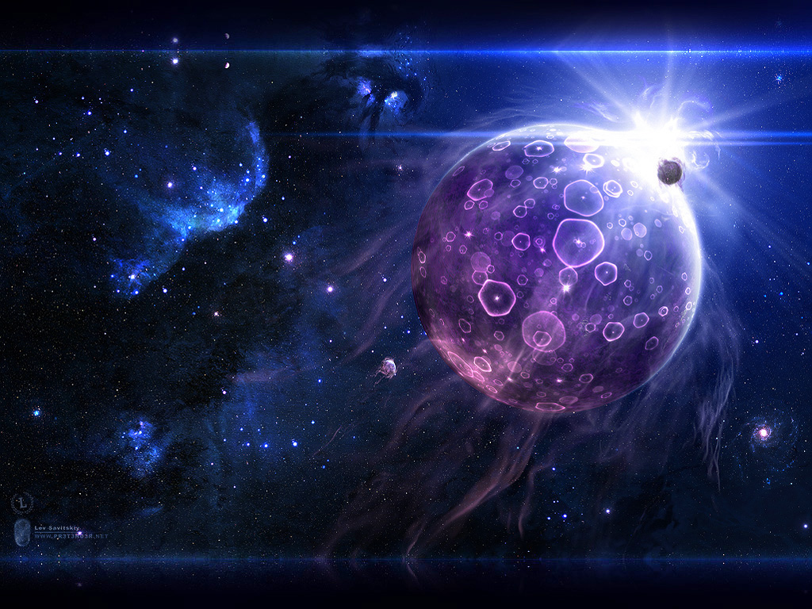
Государственное образовательное учреждение Детский сад № 1805 Комбинированного вида
Западного Окружного Управления Департамента Образования г. Москвы

Конспект открытого

интегрированного занятия в старшей группе №6
на тему:

«Большое космическое путешествие».

( приурочен к 50-ию полета Юрия Гагарина в космос)

Составила и провела
воспитатель : Лякина Н.А.

При участии музыкального
руководителя Калугиной В.В.

Москва 2010 -2011 уч. год.

Дата проведения: 12 апреля 2011 года.
Длительность 35- 40 минут.

Цель: закрепить знание детей о космосе ,созвездиях , о космонавтах ; познакомить с космонавтами Ю. Гагариным ;привить любовь к родному краю и стране ; активизировать словарь ,расширять кругозор ;развивать танцевальную и театральную импровизацию, пение ; учить верно интонировать ,использовать геометрические мягкие модули в конструировании ракеты ; активизировать познавательный интерес и любознательность ,вызвать положительные эмоции ,гордость за свою Родину .
Оборудование: видеофильмы «12 апреля 1961 год», «Говорит Земля»), проектор и экран, компьютер, аппаратура для светоэфектов, костюмы космонавтов ( работа родительницы Тимербаевой З.), аудиозапись «Нам все интересно» и с космической музыкой, пианино для музыкального сопровождения, mp3 магнитофон, головные уборы с изображением созвездий, геометрические модули, обручи для подвижной игры «Космический полет», инвентарь для игры «Кто быстрее до Луны» (цветная лента с картинкой Луны по середине и трубочками на концах),
Место проведения: музыкальный зал, оформленный космическими картами, атласами, портретами космонавтов, поделками детей ( планета из папье-маше, воздушные шары, книги.
Предварительная работа и работа с родителями: Беседы о космосе и космонавтах, чтение произведений о космосе, просмотр мультфильмов «Голубой метеорит», «Тайна третьей планеты», рассматривание иллюстраций на космическую тематику, самостоятельное рисование, заучивание стихов, постановка сценок, изготовление костюмов и других атрибутов (родители и дети), запись голоса на аудиопленку.
Связь с другими видами деятельности: Развитие речи, ознакомление с окружающим, изодеятельность, ручной труд, музыкальное развитие, физкультура и здоровье, работа с родителями, самостоятельная деятельность детей.
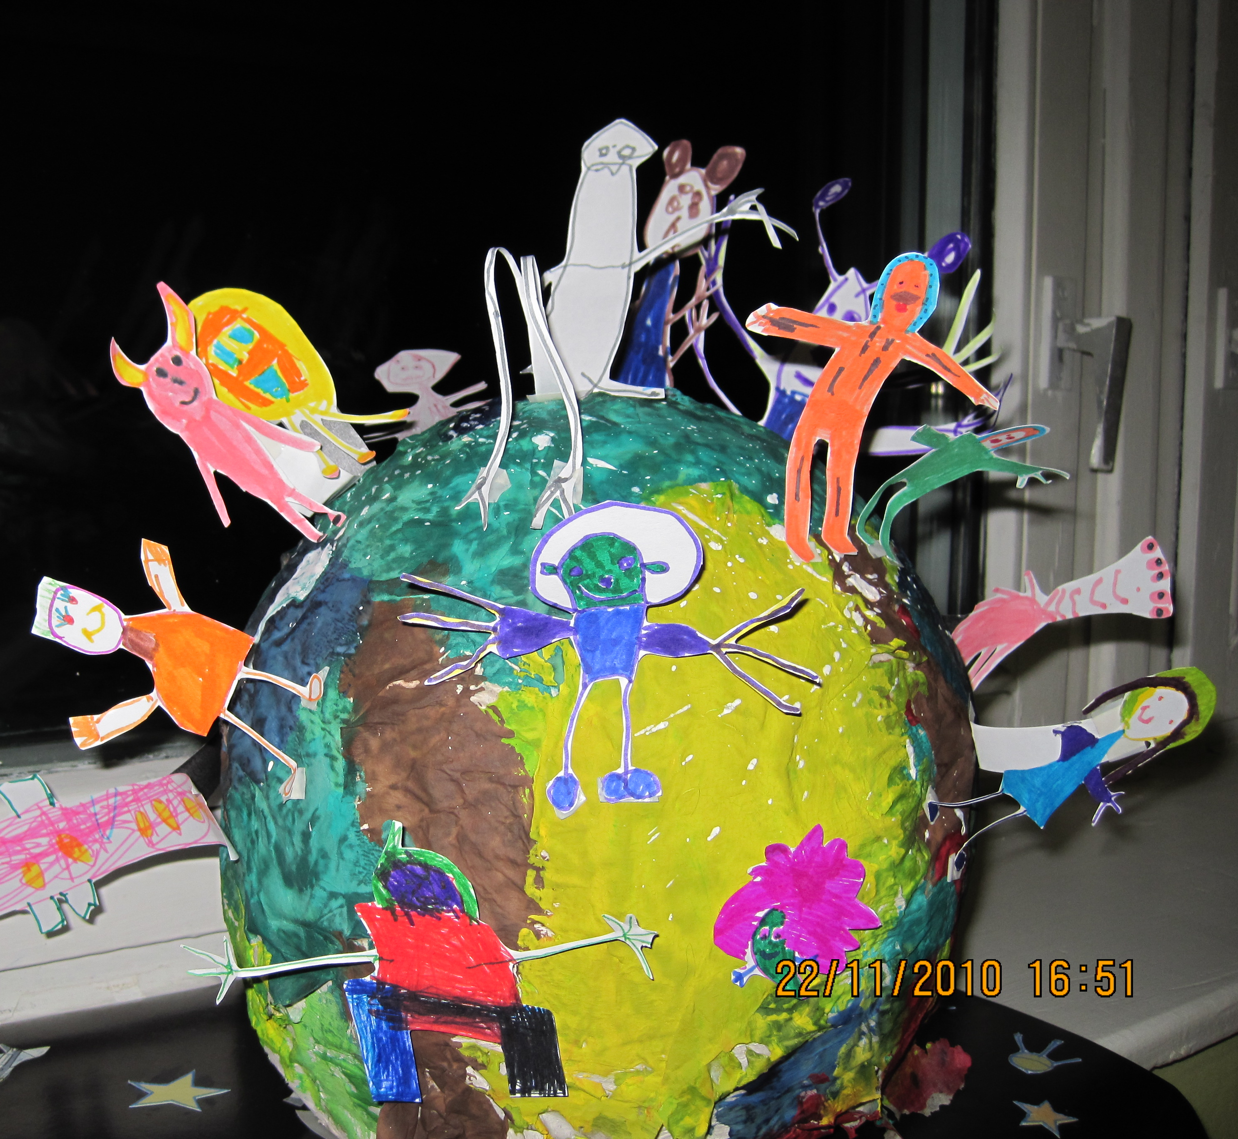

Ход.
Под музыку с космической тематикой дети входят в зал и свободно располагаются на полу .(свет потушен ,окна зашторены ,включен световой шар ,создавая эффект ночного звездного неба )музыка стихает и раздеться голос из динамиков .

Голос (записанный на аудиодиск) : В безоблачным ясным вечером небо над нашей головой усыпано тысячами звезд. Они нам кажутся маленькими сверкающими точками ,потому что находятся далеко от Земли .на самом деле звезды очень большие .Космос всегда интересовал человека .Ведь это так важно –знать ,есть ли жизнь где –нибудь еще? есть ли воздух на других планетах ? Нам все интересно .

Ребенок (медленно поднимаясь в полный рост )
Если очень постараться
Если очень захотеть
Можно на небо подняться
И на звезды улететь
И в серьез и понарошку познакомиться с луной
Погулять по ней немножко и вернуться вновь домой .
(С. Баруздин).

Исполняется песня «Марш юных космонавтов»
Воспитатель: Почти сто лет назад в городе Калуга жил простой учитель Константин Эдуардович Циолковский .Он очень любил наблюдать в телескоп за звездами и изучал их. Он задумал сконструировать такой летательный аппарат ,который смог бы долететь да какой -нибудь планеты .Циолковский проводил расчеты ,делал чертежи и придумал такой аппарат .К сожалению ,у него не было возможности его построить .Но он рассказал об этом в своих научных книгах.
В Калуге сохранился дом ,в котором жил Циалковский .А еще в Калуге создан музей космонавтики ,куда может придти любой желающий и познакомиться с жизнью космоса .
Через много лет после опытов Циолковского русские ученые под руководством конструктора Сергея Павловича Королева изготовил первый космический спутник .Они установили на нем специальные приборы и запустили в космическое пространство .Полет прошел успешно .

(во время слов воспитателя ,дети перестраиваются для инсценировки )

Инсценировка «Космический полет»
Первый ребенок : Герои –космонавты летали на ракетах.
Второй ребенок : Мы наших космонавтов видали на портретах.
Третий ребенок : Давайте поиграем –ракету смастерим !
Четвертый ребенок : Как наши космонавты, все в космос полетим!
Пятый ребенок : Игру какую славную придумал ты для нас !
Шестой ребенок : Что нужно для ракеты ,достанем мы сейчас.
Седьмой ребенок : У меня ,ребята , есть чудесный клей .
Восьмой ребенок : Я принес с собою ящик гвоздей.
Девятый ребенок : Вот картон ,фанера, всякий инструмент
Десятый ребенок : Смастерим ракету мы в один момент .
Все вместе : Веселей детвора, за работу нам пора .

(далее дети конструируют ракету из геометрических мягких модулей под космическую музыку « Зодиак». После окончания работы дети собираются во круг построенной ракеты )

Все вместе :Мы закончили нашу работу , ракета готова к полету !

Игра «ракетодром»
Первый космонавт : Мы сейчас все космонавты ,
Как Гагарин ,как Титов
Экипаж ракеты нашей
В космос вылететь готов .
Старт . (поднимает красный флажок )

(дети стоят вокруг ракеты ,по знаку красного флажка дети начинают двигаться по кругу под космическую музыку ,через некоторое время второй ребенок поднимает желтый флажок –дети двигаются по кругу в другую сторону ,далее третий ребенок поднимает оранжевый флажок –дети начинают двигаться свободно по залу ,четвертый ребенок поднимает зеленый флажок –дети садятся на корточки или останавливаться на месте, игра проводиться в течение некоторого времени ,дети сами контролируют процесс поднятия флажков ,главная задача играющих внимательно следить за поднятиям цветом )Игранем 4-5 раз. Поднимаются все 4 флажка. Дети собираются в ряд, те, кто руководил передвижение строятся во второй ряд, в руках у них цветы, флажки собирают воспитатели.

Дети: Мы удачно приземлились, из полета возвратились.

Другие: Космонавтам наш привет и еще большой букет! (Дарят цветы и возвращаются на свои места)

Голос (записанный на аудиодиск) : 12 апреля 1961 году космонавт Юрий Алексеевич Гагарин совершил первый в мире полет в космос.

Дети хором: Ждут нас быстрые ракеты для полета на планеты.
На какую захотим, на такую полетим.
Но в игре один секрет…опоздавшим места нет.

Подвижная игра « Космический полет».
(Дети передвигаются по залу под музыку, на полу разложены обручи из расчета на 1 меньше, чем детей. Музыка замолкает, и дети занимают свободный обруч… не успевший выбывает из игры, воспитатели убирают обруч после каждой остановки музыки. Играют до последнего оставшегося ребенка, который считается победителем.)

Воспитатель: Вскоре подвиг Гагарина повторил второй русский космонавт- Герман Степанович Титов. А затем в космос полетела первая в мире женщина- космонавт: Валентина Владимировна Терешкова, а спустя годы Светлана Евгеньевна Савицкая.
А сейчас и мы с вами отправимся на Луну.

Игра «Кто быстрее до Луны».
(Выбираются 2 ребенка, встают друг напротив друга. У каждого в руках край ленты на палочке. В центре ленты символ Луны. По команде дети закручивают ленту на палочку. Кто быстрее, тот и выиграл.) Проводится 3-4 раза.

Воспитатель: За прошедшие уже 50 лет многие космонавты смотрели на Землю из космоса. Космонавты во время полетов видят и наблюдают много интересного и много работают. А как они работают в космосе?

(варианты ответов детей: изучают поверхность Земли; ведут медицинские и технические наблюдения; сообщают о приближении ураганов, пожарах; уточняют прогноз погоды и так далее) А еще они наблюдают за звездами, кометами, метеоритами и созвездиями. А вы знаете какие нибудь созвездия?

Инсценировка « Веселые созвездия».( собрано из сочинений разных авторов)
Дети встают полукругом. Каждое «созвездие» выходит в центр и произнося слова выполняет элементы танцевальных и каких либо других движений, подходящих по смыслу и возвращаются на места. Происходит обыгрывание стихов.

Астроном: Всё,- сказал я твёрдо дома, -
Буду только астрономом!
Необыкновенная
Вокруг Земли Вселенная!
( Р. Алдонина)

Дети, по очереди: Встали в круг и славно пляшут
С Козерогом Водолей,
Рыбы плавниками машут.
Овен в круг спешит скорей.
И Телец с ним будет рядом,
Он чечетку лихо бьет.
Будет пляска до упада, добрым будет хоровод!
Близнецы кружатся в танце.
Пятится за ними Рак.
Это что за странный танец?
Круг иль Пояс?
…..Зодиак!!!...
Лев и Дева подружились, в хороводе закружились.
Прихватив с собой Весы, удивительной красы.
Скорпион в присядку пляшет и Стрельцу клешнею машет.
Их 12 в хороводе, а на небе больше вроде.
Сколько, всех созвездий, спросим?
Ровно 88!

(Жанна Парамонова)

Дети (выбегая и выстраивая Большую Медведицу, по очереди продчтения своих слов) :
Вот Медведица Большая
Кашу звездную мешает
Большим ковшом в котле большом.
А рядом тускло светится
Малая Медведица.
Маленьким ковшиком
Собирает крошечки.
(Г.Сапгир)

Дети: Над Землёю ночью поздней,
Только руку протяни,
Ты ухватишься за звёзды:
Рядом кажутся они.
Можно взять перо Павлина,
Тронуть стрелки на Часах,
Покататься на Дельфине,
Покачаться на Весах.
Над Землёю ночью поздней,
Если бросить в небо взгляд,
Ты увидишь, словно гроздья,
Там созвездия висят.
Над Землёю ночью поздней,
Только руку протяни,
Ты ухватишься за звёзды:
Рядом кажутся они.
(Аркадий Хайт)

(Дети разбегаются по залу и условно делятся самостоятельно на 2 подгруппы. Одна подгруппа садится на корточки, другая ровно стоит)

Исполняется песня « Марш юных космонавтов»
(Первый куплет исполняет 1 подгруппа, припев хором, 2 куплет исполняет 2 подгруппа.)

Цепочка загадок для детей: В космосе.

Чтобы глаз вооружить
И со звездами дружить,
Млечный путь увидеть чтоб
Нужен мощный … (телескоп)

Телескопом сотни лет
Изучают жизнь планет.
Нам расскажет обо всем
Умный дядя … (астроном)

Астроном — он звездочет,
Знает все наперечет!
Только лучше звезд видна
В небе полная … (Луна)

До Луны не может птица
Долететь и прилуниться,
Но зато умеет это
Делать быстрая … (Ракета)

У ракеты есть водитель,
Невесомости любитель.
По-английски: «астронавт»,
А по-русски … (Космонавт)

Космонавт сидит в ракете,
Изучая все на свете — На орбите как назло
Появилось … (НЛО)

НЛО летит к соседу
Из созвездья Андромеды,
В нем от скуки волком воет
Злой зеленый … (Гуманоид)

Гуманоид с курса сбился,
В трех планетах заблудился,
Если звездной карты нету,
Не поможет скорость… (Света)

Свет быстрее всех летает,
Километры не считает.
Дарит Солнце жизнь планетам,
Нам — тепло, хвосты -… (Кометам)

Всё комета облетела,
Всё на небе осмотрела.
Видит, в космосе нора — Это черная … (Дыра)

В черных дырах темнота
Чем-то черным занята.
Там окончил свой полет
Межпланетный … (Звездолёт)

Звездолет — стальная птица,
Он быстрее света мчится.
Познает на практике
Звездные … (Галактики)

А галактики летят
В рассыпную как хотят.
Очень здоровенная
Эта вся вселенная!

( Олеся Емельянова)

Дети выстраиваются в 2 шеренги.

( Раздается звук запускаемых двигателей. На заднем плане появляется картинка запуска ракеты с голосом Гагарина. В зале выключается свет.)

Просмотр фильма о космонавтах.( Автор Лякина Н. А. Фильм подобран по видео и фото материалам Интернета, звуковая поддержка О. Фельцман- Войнович «Заправлены в планшеты космические карты». По окончании фильма играет песня Ю. Гуляева « Знаете каким он парнем был». Выходят 3 космонавта ( дети в костюмах), делают круг и встают в центре.

1 космонавт: Есть в небе звездочка одна, какая не скажу.
Но каждый вечер из окна я на нее гляжу.
Она мерцает ярче всех и в небе где нибудь
Сейчас, наверное пилот по ней сверяет курс!

2 космонавт: В космической ракете с названием « Восток»
Он первый на планете подняться к звездам смог.
Поет о этом песни весенняя капель.
Навеки будут вместе Гагарин и апрель!

3 космонавт: Закончился космический полет,
Корабль спустился в заданном районе.
И вот уж целиной пилот идет,
Чтоб землю взять в свои ладони!
И в космосе он думал лишь о ней
Из-за нее летал в такие дали
И лишь о ней все 200 долгих дней
Писал в своем космическом журнале.

( Музыка. Дети проходят круг по залу и выходят, за ними выходят космонавты)

